Post-exchange Report and Survey
คำชี้แจง
ด้วยงานวิเทศสัมพันธ์ มีความประสงค์ทำการรวบรวมข้อมูลของบุคลากร / นักศึกษา ที่เข้าร่วมโครงการแลกเปลี่ยนทางวิชาการ ณ สถาบันต่างประเทศ โดยมีวัตถุประสงค์เพื่อนำมาวิเคราะห์เชิงคุณภาพ และเพื่อปรับปรุงและพัฒนางานด้านความร่วมมือทางวิชาการกับสถาบันต่างประเทศในอนาคต

ตอนที่ 1 ข้อมูลเบื้องต้นของผู้ให้ข้อมูล
ชื่อ-นามสกุล นาฎอนงค์ จัยจินา
ตำแหน่ง นักศึกษาแพทย์ ชั้นปี่ที่ 6
หน่วยงาน -
ตอนที่ 2 ข้อมูลของการเข้าร่วมโครงการ
มหาวิทยาลัยที่เข้าร่วมโครงการ Department of Plastic and Reconstructive Surgery Faculty of Medicine Juntendo University
ประเทศ ญี่ปุ่น
ช่วงเวลาที่เข้าร่วมโครงการ (ว.ด.ป ) 16 – 27 มกราคม 2560
Exchange Level: ( / ) Students Exchange
( ) Postgraduate Exchange
( ) Staff Exchange
ตอนที่ 3 แบบสอบและการรายงานข้อมูลหลังการเข้าร่วมโครงการ

ข้อมูลด้านวิชาการและข้อเสนอแนะ
- จากประสบการณ์การเข้าร่วมโครงการแลกเปลี่ยนเข้าร่วมกิจกรรมอะไรบ้าง และท่านได้เรียนรู้อะไร อย่างไร
- การเรียน culture และ ภาษาญี่ปุ่นเบื้องต้น สำหรับ international student โดยมีอาจารย์ญี่ปุ่นมาสอนในวัน ปฐมนิเทศ สอนตั้งแต่การแนะนำประเทศ ภูมิภาคต่างๆ สถานที่ท่องเที่ยวที่น่าสนใจ ฤดูกาล ดอกไม้ สัญลักษณ์ประจำประเทศ รวมถึงภาษาญี่ปุ่นอย่างง่ายที่ใช้ทักทาย ประโยคง่ายๆที่ใช้ในชีวิตประจำวัน ทำให้ได้เริ่มต้นรู้จักประเทศนี้ได้อย่างอบอุ่น
- กิจกรรมส่วนกลางสำหรับ international student เช่น Japanese English Forum เป็นการรวมตัวนักศึกษาแพทย์ญี่ปุ่น และ international student ให้ได้มาพูดคุย รับประทานอาหารกลางวันร่วมกัน ได้แลกเปลี่ยนประสบการณ์ การทำกิจกรรมต่างๆจากที่หลายๆคนได้พบเจอ สถานที่พบปะนี้เป็นห้องเล็กๆแต่เป็นประสบการณ์ที่ประทับใจ รู้สึกสนุกกับการพูดคุยกันมาก
- ในส่วนของ Department activity เริ่มต้นตั้งแต่การสังเกตการณ์ที่ OPD กับ Professor ซึ่งเป็นแพทย์พี่เลี้ยง ที่คอยให้คำแนะนำ จัดตารางกิจกรรมต่างๆ สอนให้ความรู้ และตอบข้อสงสัยต่างๆ การเรียนที่ OPD ส่วนใหญ่แล้วได้เรียนรู้เคสที่มาติดตามอาการ แผลหลังการผ่าตัดเช่น breast reconstruction, facial flap ตำแหน่งต่างๆ, ear reconstruction เป็นต้นโดย Professor จะเป็นผู้อธิบายเคสให้ฟังตลอดว่าผู้ป่วยเป็นเคสอะไร ทำการรักษาผ่าตัดอย่างไรไปบ้าง มีภาวะแทรกซ้อน หรือผลลัพธ์จากการผ่าตัดเป็นอย่างไรบ้าง นอกจากนั้นยังได้พูดคุยกับนักศึกษาแพทย์ชั้นปีที่ 5 ที่มาสังเกตการณ์ตรวจเช่นกัน
- ในช่วงเช้าของวันอังคารจะมี Case Conference โดยแพทย์ประจำบ้านเป็นผู้นำเสนอเคส การรักษา การผ่าตัด มีการนำเสนอ Journal ที่เกี่ยวข้องกับ Case ที่นำเสนอ ผู้เข้าร่วมมีทั้งแพทย์ Plastic surgery, Resident และ นักศึกษาแพทย์ชั้นปีที่ 5 ตลอด conference จะเป็นการนำเสนอเคสเป็นภาษาญี่ปุ่น ทำให้ไม่ค่อยได้ความรู้เกี่ยวกับ case มากนัก แต่ได้เห็นแนวทางการเรียนซึ่งไม่ต่างกันกับในโรงเรียนแพทย์ที่ประเทศไทย
- ในวันอังคารหลังจากการเข้า Case conference จะเดิน round ward ตาม ward ต่างๆ โดยมีแพทย์ประจำบ้านเป็นผู้นำราว และ Present case ติดตามแผลผ่าตัด และสุขภาพของผู้ป่วย มีการทำแผลข้างเตียงร่วมกัน ทำให้ทั้งทีมที่รักษาสามารถเห็นการเปลี่ยนแปลงและตัดสินใจในการรักษาร่วมกันได้ทั้งทีม
- กิจกรรมในห้องผ่าตัดมีทั้งที่ห้องผ่าตัดสำหรับผู้ป่วยนอก และห้องผ่าตัดใหญ่ เคสที่ได้มีโอกาสได้เรียนรู้เช่น Ptosis มารักษาโดยการผ่าตัดทำตา 2 ชั้นหรือ Blephaloplasty, Breast and nipple reconstruction, Skin flap and skin grafting, การผ่าตัดผู้ป่วย Maxilofacial fracture ต่างๆโดยจะเป็นการสังเกตการณ์ ไม่ได้รับอนุญาตให้เข้า field ผ่าตัด หากมีคำถามหรือข้อสงสัย สามารถถามแพทย์ประจำบ้านหรือ Professor ผู้ดูแลโดยตรง
- หลังจากการเข้าร่วมโครงการท่านคิดว่าจะนำความรู้/ประสบการณ์ ไปใช้ประโยชน์ต่อตัวของท่านเองอย่างไร
ได้เรียนรู้เคสผู้ป่วยที่เกี่ยวข้องกับ Plastic and reconstructive surgery มากขึ้น แม้จะยังไม่ได้เป็นแพทย์เฉพาะทาง แต่สามารถให้คำแนะนำถึงแนวทางการรักษา และผ่าตัด แก่ผู้ป่วยในอนาคตได้ สามารถให้ management เบื้องต้นแก่ผู้ป่วย และส่งต่อผู้ป่วยเพื่อพบแพทย์เฉพาะทางได้
- ความรู้ที่ท่านได้รับจากการเข้าร่วมโครงการนี้ท่านได้นั้นมีประโยชน์ หน่วยงาน หรือ คณะแพทย์ อย่างไร
ประสบการณ์ที่ได้แลกเปลี่ยนระหว่างการไปเข้าร่วมโครงการครั้งนี้ สามารถเป็นจุดเริ่มต้นการสร้างความสัมพันธ์ระหว่างคณะแพทย์ มอ. กับ มหาวิทยาลัยที่ไปแลกเปลี่ยน ทำให้ได้รู้จักกันมากขึ้น จะเป็นประโยชน์ต่อนักศึกษา หรือแพทย์ในอนาคตหากต้องการไปแลกเปลี่ยนที่คณะแพทย์ของ Juntendo University แห่งนี้ หน่วยงานและคณะจึงจะเป็นที่รู้จักกว้างขางมากขึ้น การร่วมมือกันทางด้านวิชาการ หรือด้านอื่นจะเกิดมากขึ้นตามมา

- ความประทับใจต่อผู้คน สถานที่ สภาพแวดล้อม วัฒนธรรม และอื่นๆ
ประเทศญี่ปุ่นขึ้นชื่อในเรื่องของความสุภาพ เรียบร้อย มีความนอบน้อม และเป็นที่ชื่นชมกล่าวถึงของผู้ที่มาเยือนอยู่เสมอ การได้มาแลกเปลี่ยนในครั้งนี้รู้สึกอบอุ่น ผู้คนเป็นกันเอง มีการทักทายกันตลอดเวลาเนื่องจากการทักทาย หรือกล่าวขอบคุณต่อสิ่งต่างๆเป็นสิ่งที่สำคัญ สำหรับคนญี่ปุ่น ความประทับใจในเรื่องผู้คนจึงต้องมาเป็นอันดับแรก นอกจากนั้นเรื่องความเป็นระเบียบและตรงต่อเวลาก็เป็นสิ่งที่สำคัญ การเดินทางโดยรถไฟในญี่ปุ่น แม้จะดูซับซ้อน แต่ก็เรียนรู้ได้ไม่ยาก เนื่องจากความเป็นระเบียบ และการมาตรงเวลาของรถไฟ สถานที่สาธารณะต่างๆทั้งห้องน้ำ ทางเดิน สวนสาธารณะ ทุกคนช่วยกันดูแลและรักษาความสะอาดอย่างมาก จึงเป็นสิ่งที่ประทับใจมากในการไปญี่ปุ่นครั้งแรกในครั้งนี้

5. ข้อเสนอแนะ (ถ้ามี)

6. กรุณาแนบภาความประทับใจที่ท่านมีต่อการเข้าร่วมโครงการในครั้งนี้ อย่างน้อย 2 ภาพ (ขอเป็นภาพระหว่างการแลกเปลี่ยน / ศึกษาดูงาน / Elective 1 ภาพ และภาพประทับใจอื่นๆ อีก 1 ภาพ เช่นสถานที่ท่องเที่ยว ผู้คน อาหาร ชีวิตความเป็นอยู่ ภาพบรรยากาศภายในโรงพยาบาล / คณะแพทยศาสตร์ มหาวิทยาลัย (อาจส่งภาพมามากว่า 1 ภาพก็ได้ครับเพราะจะได้รวบรวมเป็น Gallery ครับ)
4.1 ภาพภาพระหว่างการแลกเปลี่ยน / ศึกษาดูงาน / Elective
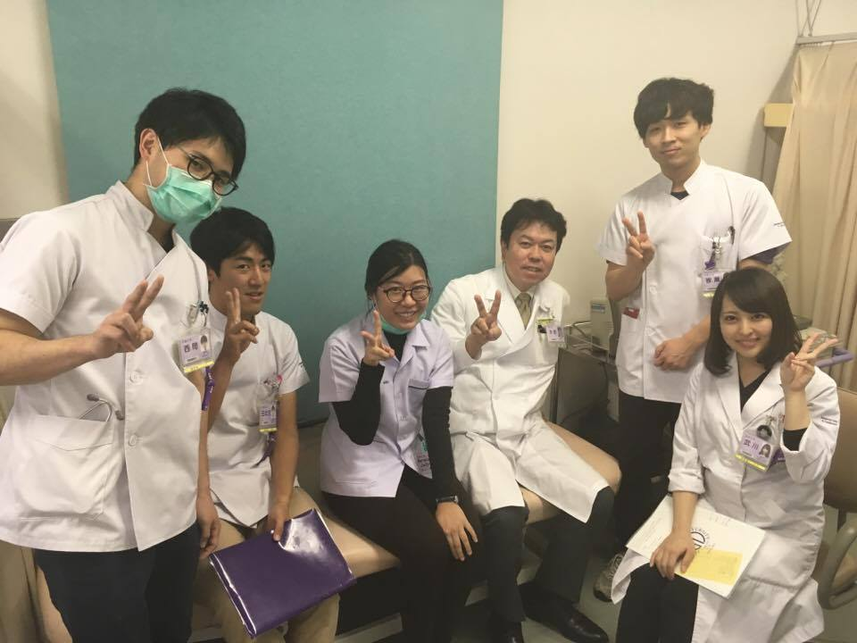
ภาพที่ OPD หลังจากการตรวจผู้ป่วย ได้ขออนุญาต Professor ถ่ายภาพร่วมกัน โดยมีนักศึกษาแพทย์ชั้นปีที่ 5 ร่วมด้วย
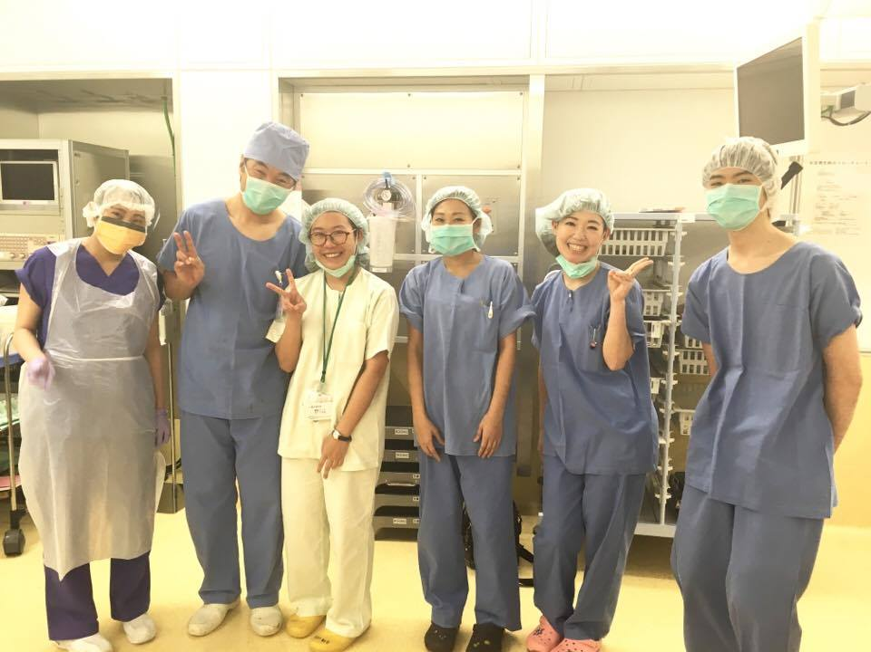
ภาพในห้องผ่าตัดใหญ่ หลังจากการผ่าตัดเสร็จ ในวันสุดท้ายของโครงการ มีทั้งแพทย์ Plastic surgery, Resident และ Scrub nurse
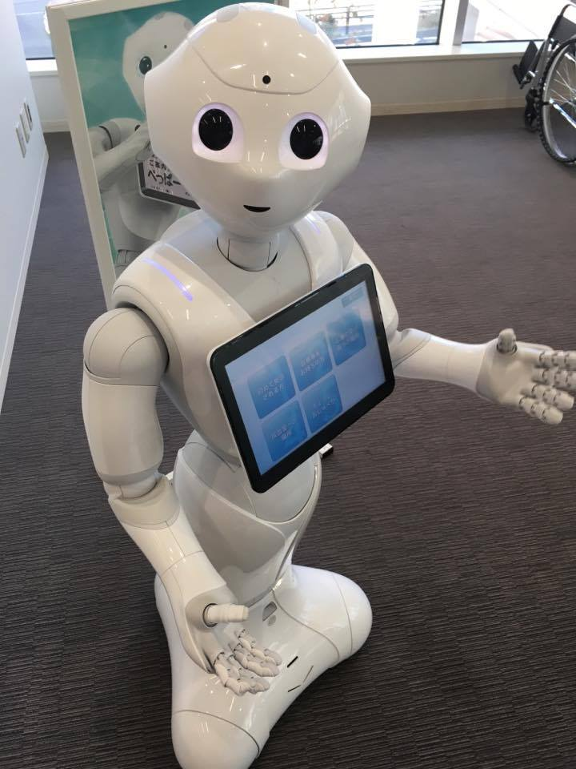
หุ่นยนต์ที่ตั้งอยู่ทางเข้าของตึกหนึ่งในโรงพยาบาล ชื่อ Pepper โดยจะคอยทักทางและให้ข้อมูลแผนที่แก่ผู้ป่วยที่มารักษา มองหน้าตามได้ด้วย
4.2 ภาพประทับใจอื่นๆ
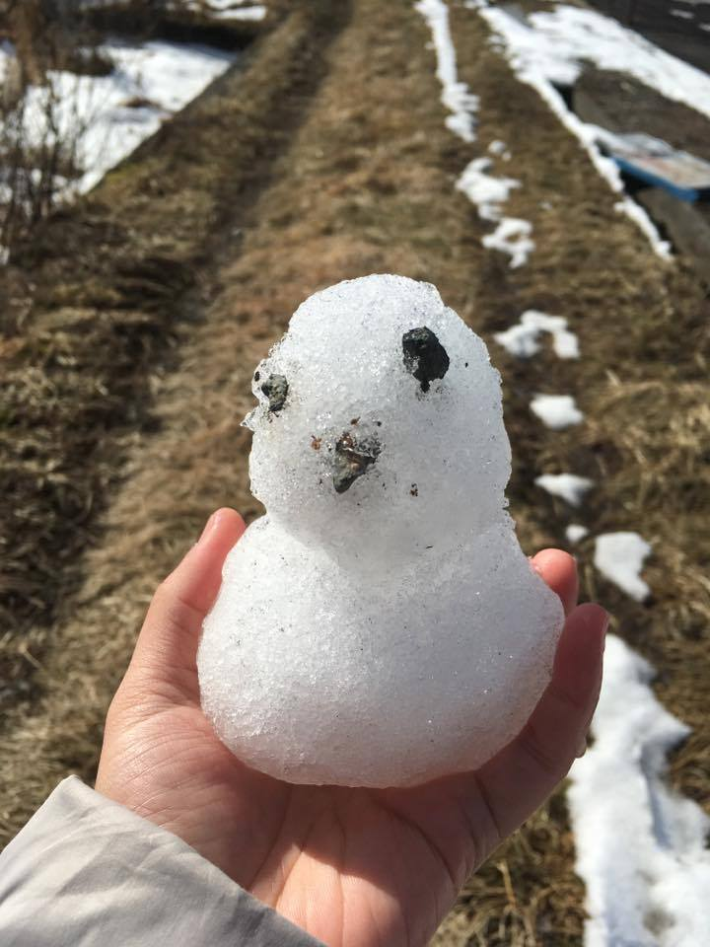
ไปญี่ปุ่นในฤดูหนาว จึงได้มีโอกาสเจอหิมะครั้งแรก
กรุณาส่งแบบฟอร์มนี้กลับมาที่งานวิเทศสัมพันธ์ ในรูปแบบไฟล์เท่านั้น โดยท่านสามารถส่งตัวรายงานเป็น File word และ attached รูปภาพ แยกต่างหากมาใน email ครับ

